МИНОБРНАУКИ РОССИИ

Федеральное государственное бюджетное образовательное учреждение высшего образования

НИЖЕГОРОДСКИЙ ГОСУДАРСТВЕННЫЙ ТЕХНИЧЕСКИЙ

УНИВЕРСИТЕТ им. Р.Е.АЛЕКСЕЕВА

Институт радиоэлектроники и информационных технологий

Кафедра «Вычислительные системы и технологии»

ПОЯСНИТЕЛЬНАЯ ЗАПИСКА

к лабораторной работе №3

по дисциплине

**Сети и телекоммуникации**

РУКОВОДИТЕЛЬ:

Гай Василий Евгеньевич ____________________

(подпись)

СТУДЕНТ:

Федоров Никита Алексеевич ____________________

(подпись)

19-В-2

Работа защищена «___» ____________

С оценкой ________________________

Нижний Новгород 2022

**Ход работы**

**Часть 1**

Схема сети:

В 22 подсети имеется dhcp-сервер.

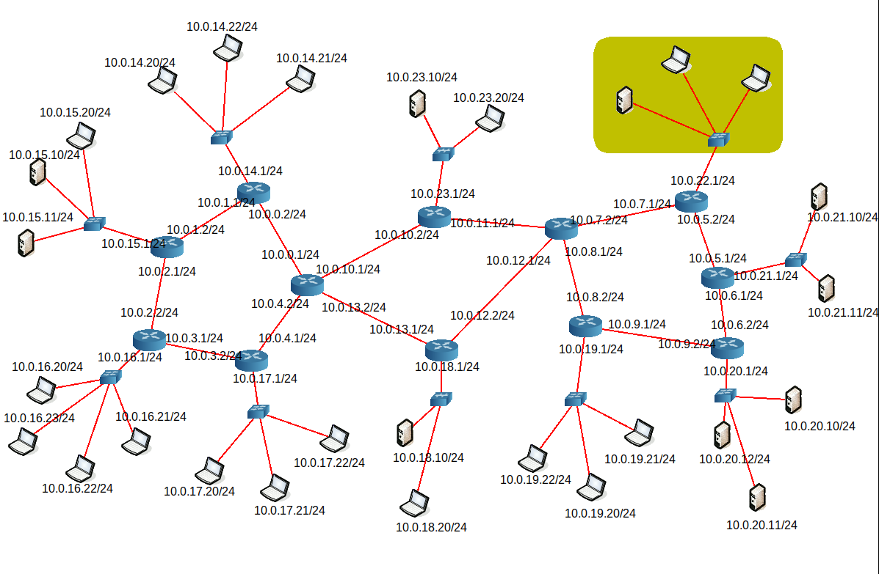

Просканируем эту подсеть, из любой другой подсети с помощью Nmap – обнаружено только 2 хоста (шлюз и dhcp-сервер):

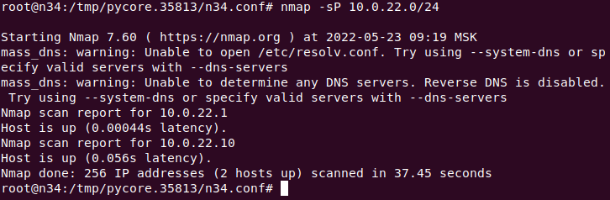

Запустим ifconfig на проблемных узлах, у них отсутствует ipv4 адрес:

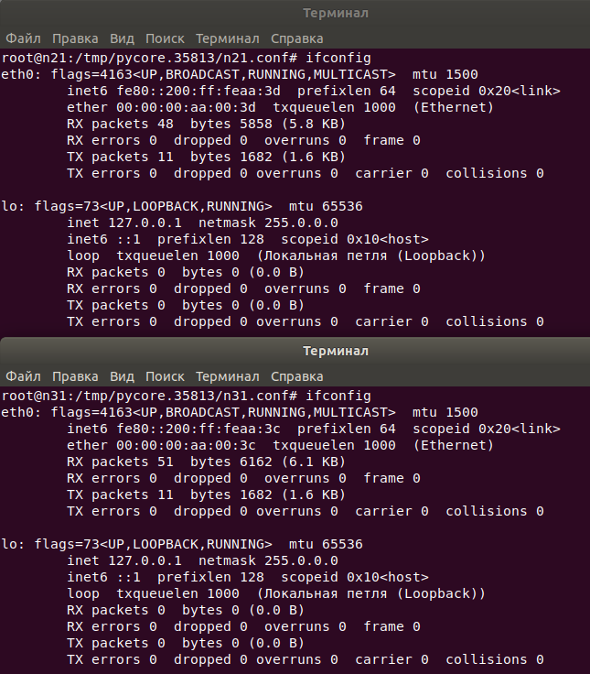

Обратимся к серверу с обоих клиентов с помощью dhclient - оба хоста не получают ответа:

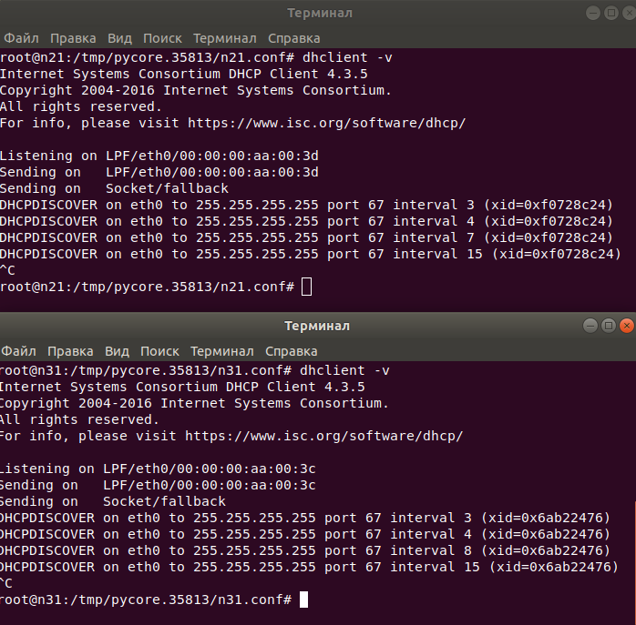

Используем команду dhcpdump. Хост посылает широковещательные запросы, но ответа на них не получает:

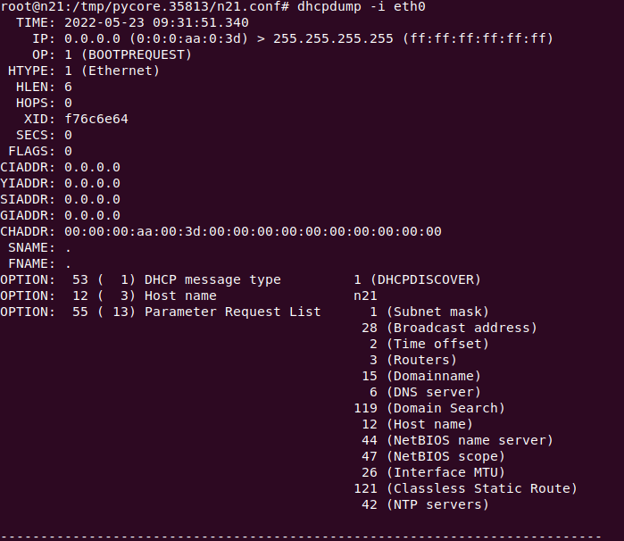

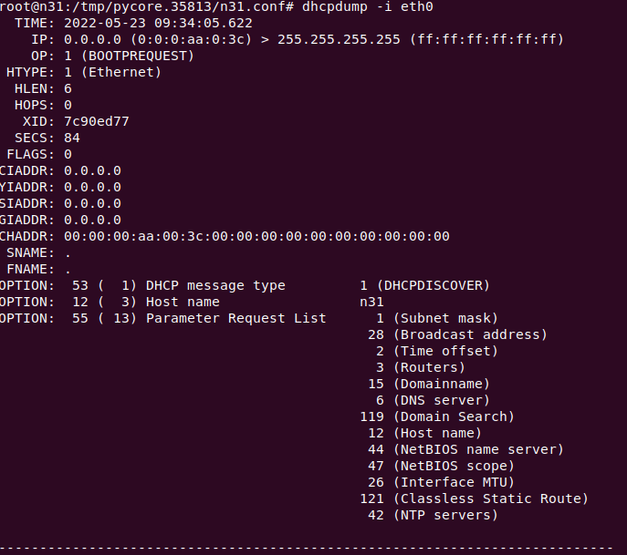

Захват в Wireshark – сервер не отвечает:

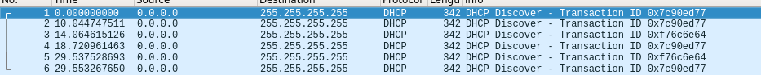

Посмотрим настройки dhcp-сервера.

Неверно указан адрес сети, и адрес на роутере:

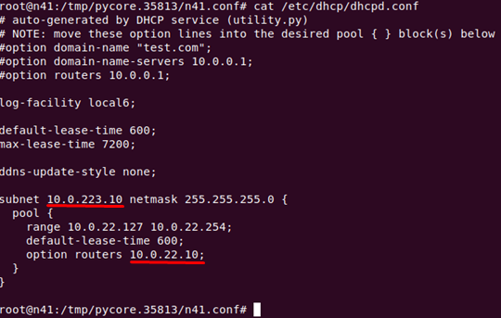

Изменим адрес подсети и шлюз по умолчанию на корректные:

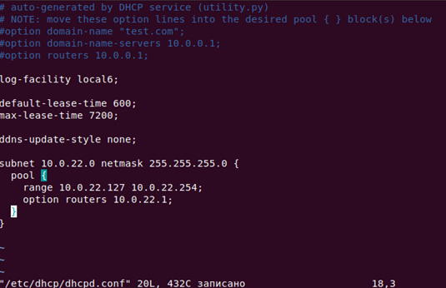

Перезагрузим его:

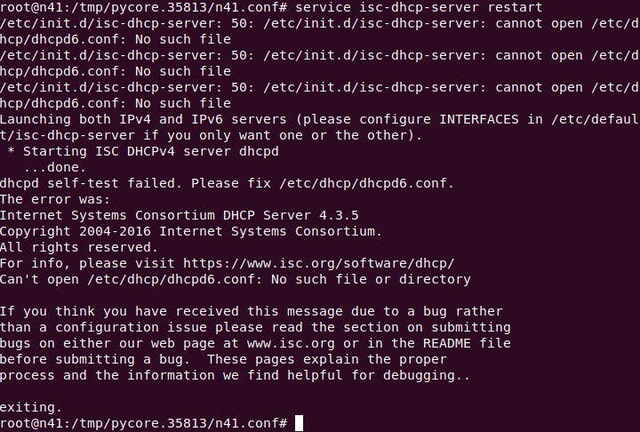

Запустим dhclient на хостах – сервер выдал адреса:

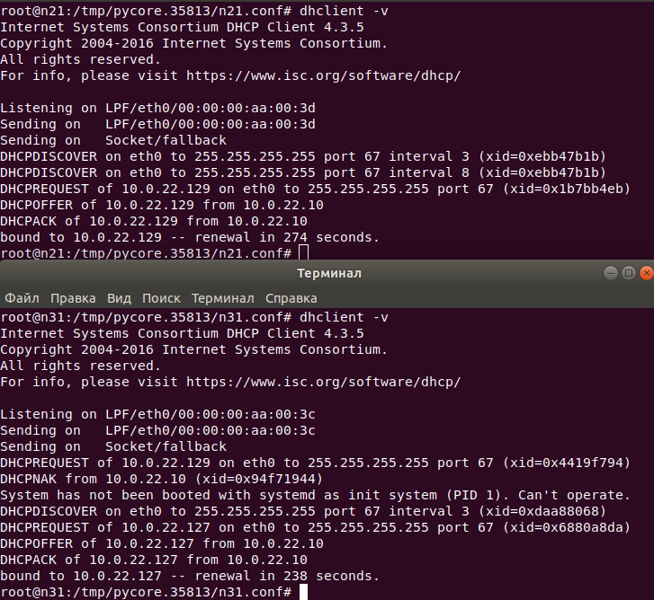

Проверим, что хосты получили ipv4 адрес:

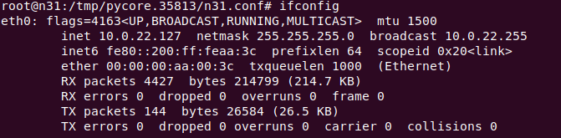

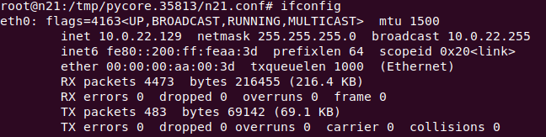

Пинг до шлюза есть с обоих хостов:

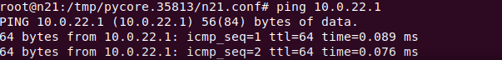

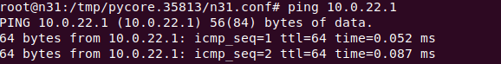

В Wireshark появился трафик, запустим пинг с n31 на n21:

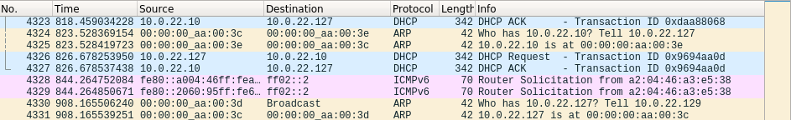

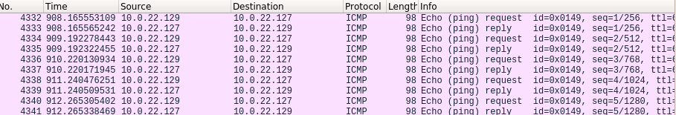

Просканируем эту подсеть через Nmap из 15 подсети – есть ответ от всех хостов:

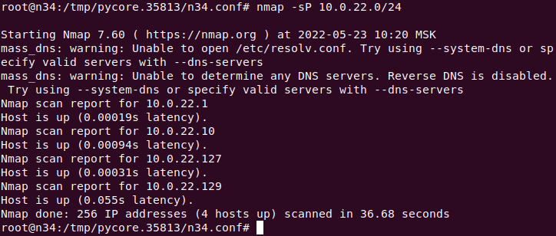

**Часть 2**

Схема сети:

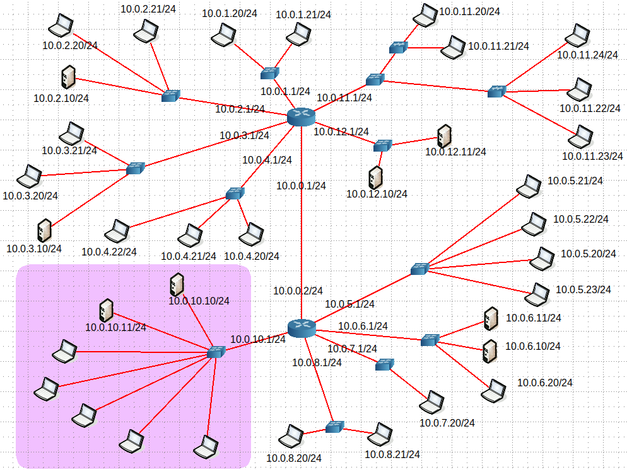

Просканируем 10 подсеть из 8 – ответ только от 2 dhcp-серверов и шлюза:

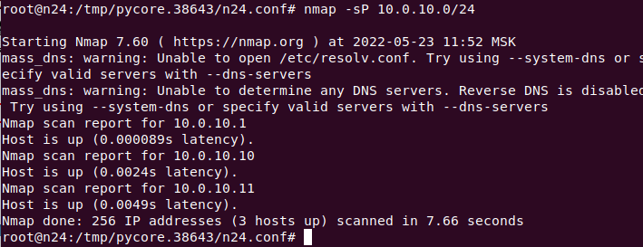

Отправим arp запросы компьютерам 10 подсети с любого компьютера этой подсети. Видно, что есть конфликт адресов.

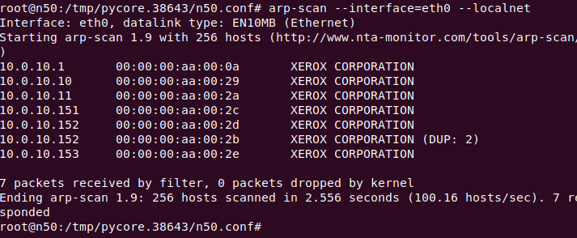

Посмотрим настройки серверов. Здесь пересекаются диапазоны для раздачи адресов, отсюда и происходит дублирование 152 ip-адреса.

Так же видно, что установлены неправильные шлюзы, поэтому компьютеры не отображались при сканировании из другой подсети:

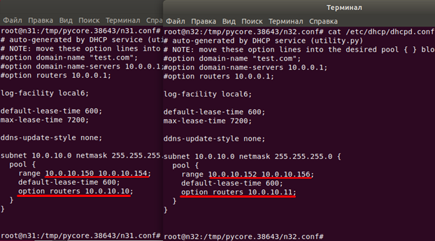

Изменим диапазон и шлюз на n31, шлюз на n32 и перезагрузим оба сервера:

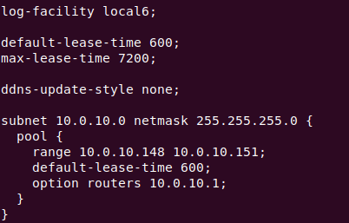

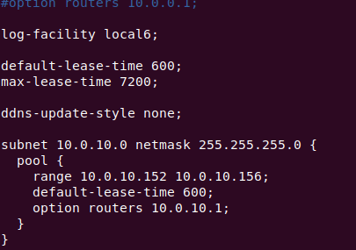

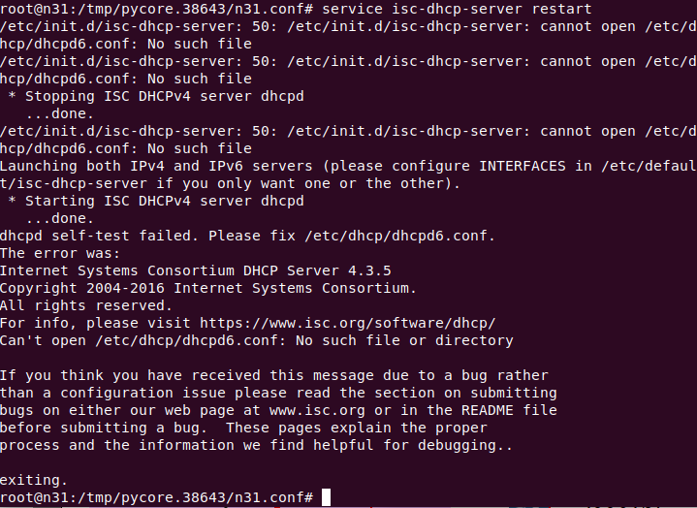

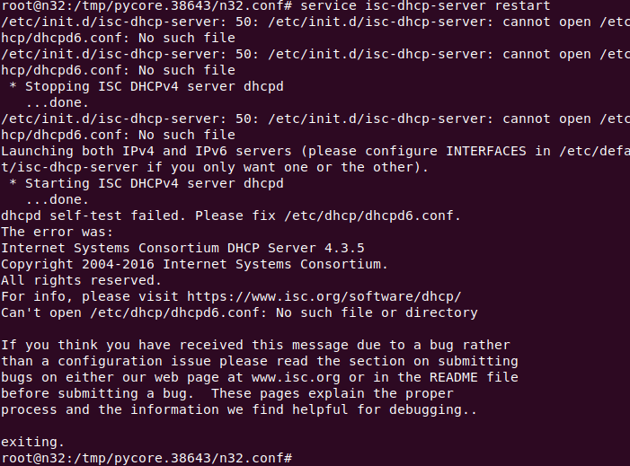

Запустим сканирование из соседней подсети:

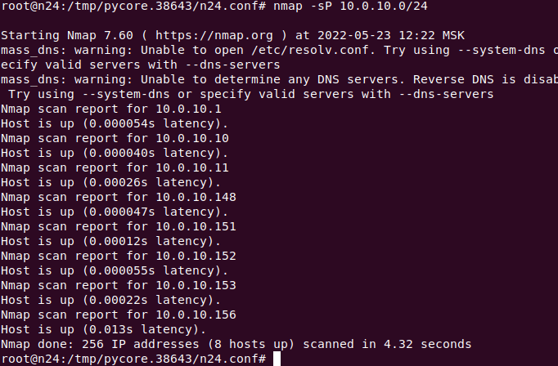

Все хосты доступны, дубликатов нет.